

**Le patinage de vitesse**

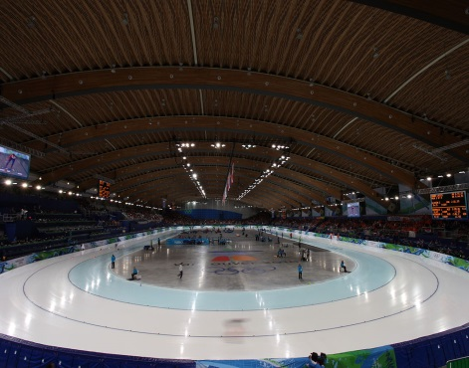

Le patinage de vitesse se pratique sur une patinoire ovale. Le patineur doit faire le tour le plus vite possible.

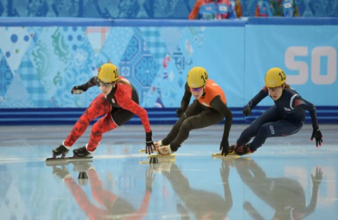Il y a plusieurs compétitions. Il y a le patinage sur courte piste. Il y a le patinage sur longue piste. Le patineur peut faire un tour ou vingt-cinq tours!

Les lames des patins de vitesse sont longues.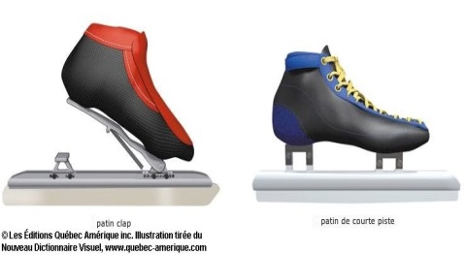 Il y a deux sortes de patins : les patins clap et les patins traditionnels. La lame des patins clap se soulève à chaque déplacement. Ainsi, la lame reste plus longtemps sur la glace et le patineur va plus vite!

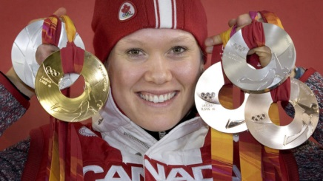Le patinage de vitesse sur longue piste est le sport le plus rapide réalisé avec l’énergie d’un être humain.

L’athlète olympique d’hiver la plus décorée du Canada est *Cindy Klassen* avec ses six médailles.

**Nom:** &&&&&&&&&&&&&&&&&&&&&&&&&&&&&&

MC900437990[1] **Questions de compréhension**

1. **Vrai ou faux? Entoure la bonne réponse.**

|  |  |  |
| --- | --- | --- |
| 1. Il y a deux compétitions : courte piste et longue piste. | Vrai | faux |
| 1. La lame des patins de vitesse est courte. | Vrai | faux |
| 1. Cindy Klassen a gagné cinq médailles aux Jeux olympiques | Vrai | faux |

1. **Qu’est-ce que les patins avec clap ont de particulier? Nomme deux éléments :**
2. &&&&&&&&&&&&&&&&&&&&&&&&&&&&&&&&&&&&&&&&&&&&&&&&&&&&&&&&&&&&&&&&&&
3. &&&&&&&&&&&&&&&&&&&&&&&&&&&&&&&&&&&&&&&&&&&&&&&&&&&&&&&&&&&&&&&&&&

**Claudine Perreault, conseillère pédagogique. CSDD 2017**

Sources : Site officiel des Jeux olympiques. Comité international olympique <https://www.olympic.org/fr/sports> Site web officiel de l’Équipe olympique canadienne <https://olympique.ca/sports/patinage-artistique/> Wikipédia <https://fr.wikipedia.org/wiki/Patinage_artistique>